Типы организаций и выбор корреспондентов

История версий
Версия | Подготовил | Описание
2026-08-03 | — | Начальная версия листа требований

Общая информация

Сокращения, термины
N | Сокращение/термин | Описание
1 | 1С | Информационная система, в которой выполняется доработка
2 | «Ефрат» | Система — источник ранее перенесённых данных о контрагентах и типах организаций
3 | Контрагент | Организация, которая может выступать отправителем входящего или получателем исходящего документа
4 | Тип организации | Значение единого классификатора, характеризующее контрагента независимо от его роли в документообороте
5 | Организация-корреспондент | Контрагент, являющийся отправителем входящего или получателем исходящего документа
6 | Получатель | Организация-корреспондент в исходящем документе
7 | Адресат | Контактное лицо, связанное с конкретным получателем
8 | ТЧ получателей | Табличная часть на вкладке «Реквизиты» исходящего документа, содержащая одного или нескольких получателей и связанные с ними данные
9 | Форма подбора | Форма выбора контрагентов и адресатов, открываемая по кнопке «Подобрать» в ТЧ получателей
10 | ТЧ «Подобранные контрагенты» | Табличная часть формы подбора, в которую пользователь переносит выбранных контрагентов и их адресатов до добавления в документ
11 | Исторические данные | Существующие карточки контрагентов, в том числе ранее перенесённые из системы «Ефрат»

Область применения
Доработка распространяется на:
- карточку контрагента;
- входящие документы и выбор их отправителя;
- исходящие документы и выбор одного или нескольких получателей;
- единый классификатор типов организаций;
- порядок заполнения исторических данных контрагентов — только в части фиксации необходимости отдельной проработки после получения Excel-файла заказчика.
Конкретный перечень видов входящих и исходящих документов определяется существующими настройками конфигурации 1С, в которых предусмотрен выбор отправителя или получателя.

Предпосылки для выполнения работ
В текущем интерфейсе используются разные наименования одной бизнес-сущности: «Категория отправителя» во входящих документах и «Категория получателя» в исходящих документах. При этом поля используют единый справочник, но их названия не соответствуют принятому термину «Тип организации».
Тип организации отсутствует или не заполнен в карточках части ранее перенесённых контрагентов. При создании нового контрагента его заполнение не контролируется как обязательное.
Реквизит «Категория отправителя» в карточке контрагента является обычным дополнительным реквизитом и никак не связан с аналогичным реквизитом входящего документа. Заполнение или изменение значения в карточке контрагента не приводит к заполнению или изменению реквизита документа, и наоборот.
Выбор категории не ограничивает перечень контрагентов: пользователь видит все организации независимо от выбранного значения. Если пользователь знает организацию, но не знает её тип, отсутствует единый сценарий выбора организации с автоматическим заполнением типа.
В исходящем документе одиночный получатель отображается на вкладке «Реквизиты», а несколько получателей и связанные с ними сведения размещаются на отдельной вкладке «Получатель». Разные способы работы с одним и несколькими получателями затрудняют ввод и проверку данных.

Концепция реализации
Использовать единый классификатор «Типы организаций» и хранить ссылку на тип организации в карточке каждого контрагента. Реквизит вывести на основную вкладку карточки и сделать обязательным при создании нового контрагента.
В пользовательском интерфейсе заменить подписи «Категория отправителя» и «Категория получателя» на «Тип организации», а поля отправителя и получателя представить как «Организация-корреспондент». Технические имена существующих объектов метаданных допускается сохранить, если их переименование может нарушить действующие ссылки и данные.
Реализовать зависимый выбор корреспондента:
- при заполненном типе организации показывать контрагентов данного типа, а также контрагентов с незаполненным типом;
- при незаполненном типе показывать полный перечень контрагентов и после выбора автоматически заполнять тип из карточки контрагента.
Контрагентов с незаполненным типом организации разрешено выбирать в документы независимо от значения типа, указанного в документе. При установленном отборе такие контрагенты отображаются наряду с контрагентами выбранного типа. Сочетание заполненного типа в документе и незаполненного типа в карточке контрагента считается допустимым. Если тип не заполнен ни в документе, ни в карточке контрагента, значения также считаются согласованными.
Для исходящего документа полностью исключить отдельный режим множественного ввода и связанную с ним вкладку. ТЧ получателей перенести на вкладку «Реквизиты» и разместить вместо существующего блока реквизитов одиночного ввода (Кому). ТЧ используется при любом количестве получателей.
В исходящем документе сохранить общее поле «Тип организации». Все корреспонденты одного исходящего документа должны соответствовать типу организации, указанному в этом общем поле.
Получателей можно вводить с клавиатуры непосредственно в ТЧ документа или выбирать через единую форму подбора, открываемую по кнопке «Подобрать». Если тип организации предварительно не указан, первый подобранный контрагент определяет тип документа и отбор для последующего подбора. Если тип указан, ввод и подбор сразу ограничиваются контрагентами этого типа. По кнопке «Перенести в документ» все строки ТЧ «Подобранные контрагенты» добавляются в ТЧ получателей исходящего документа.
Нижняя ТЧ «Подобранные контрагенты» применяется только на вкладке «Контрагенты» формы подбора. Вкладку «Списки рассылки» оставить на форме, но сделать неактивной: на текущем этапе соответствующий функционал использоваться не будет.
Заполнение типов организаций в исторических данных будет проработано отдельно после получения Excel-файла от заказчика и не входит в описание настоящей доработки.

Описание процесса as is

Ведение контрагента
1. Пользователь создаёт или открывает карточку контрагента.
2. В карточке доступен обычный дополнительный реквизит «Категория отправителя».
3. Дополнительный реквизит карточки не связан с одноимённым реквизитом входящего документа и не участвует в его автоматическом заполнении или фильтрации.
4. Система не гарантирует обязательное заполнение типа при создании нового контрагента.

Выбор корреспондента во входящем или исходящем документе
1. Пользователь выбирает «Категорию отправителя» или «Категорию получателя».
2. Пользователь открывает список отправителей или получателей.
3. Система показывает полный перечень контрагентов без отбора по выбранной категории.
4. Пользователь вручную ищет организацию среди всех контрагентов.

Работа с получателями исходящего документа
1. Один получатель отображается на основной вкладке «Реквизиты».
2. Для работы с несколькими получателями пользователь нажимает на переключатель одиночного/множественного выбора контрагентов и переходит на отдельную вкладку «Получатель».
3. Данные получателя, адресата и отправки вводятся в интерфейсах, различающихся для одиночного и множественного сценариев.

Описание процесса to be

Создание контрагента
1. Пользователь создаёт карточку контрагента.
2. На основной вкладке пользователь заполняет реквизит «Тип организации», выбирая значение из единого классификатора.
3. При попытке сохранить нового контрагента без типа организации система сообщает о необходимости заполнения и не выполняет сохранение.
4. После заполнения типа организация сохраняется и становится доступной для отбора по этому типу.

Выбор корреспондента во входящем документе

С предварительным указанием типа
1. Пользователь выбирает значение в поле «Тип организации» входящего документа.
2. При вводе значения с клавиатуры в поле «Организация-корреспондент» в выпадающем списке доступны контрагенты выбранного типа и контрагенты с незаполненным типом организации.
3. При открытии формы выбора (добавления) контрагента в ней отображается тот же состав: контрагенты выбранного типа и контрагенты, в карточках которых тип организации не заполнен.
4. Пользователь выбирает контрагента.
5. Система записывает выбранного корреспондента. Если у него тип организации не заполнен, ранее указанное в документе значение типа сохраняется без изменения; такое сочетание считается допустимым.

Без предварительного указания типа
1. Пользователь оставляет поле «Тип организации» входящего документа незаполненным.
2. При вводе значения с клавиатуры в поле «Организация-корреспондент» в выпадающем списке доступны все контрагенты.
3. При открытии формы выбора (добавления) контрагента в ней также отображается полный доступный перечень контрагентов.
4. Пользователь выбирает контрагента.
5. Система автоматически заполняет поле «Тип организации» значением из карточки выбранного контрагента.

Изменение типа или корреспондента во входящем документе
1. Для выбора другого корреспондента того же типа пользователь выбирает организацию из списка, отфильтрованного по текущему значению поля «Тип организации».
2. Если необходимо выбрать корреспондента другого типа, пользователь сначала должен выбрать новый тип организации или очистить поле «Тип организации».
3. При выборе нового типа организации система очищает ранее выбранного корреспондента, если в его карточке заполнен иной тип. Корреспондент с незаполненным типом организации сохраняется, поскольку доступен при любом установленном отборе.
4. После выбора нового типа пользователь выбирает корреспондента из списка, содержащего контрагентов этого типа и контрагентов с незаполненным типом.
5. После очистки поля «Тип организации» пользователю доступен полный перечень контрагентов. При выборе нового корреспондента система автоматически заполняет тип организации значением из его карточки.
6. В документе не сохраняется сочетание разных заполненных значений типа организации. Корреспондент с незаполненным типом может быть сохранён при любом значении типа в документе.

Выбор корреспондентов в исходящем документе

Без предварительного указания типа
1. Поле «Тип организации» исходящего документа не заполнено.
2. При вводе получателя с клавиатуры в выпадающем списке доступны все контрагенты.
3. При открытии формы подбора по кнопке «Подобрать» в списке подбора также доступны все контрагенты.
4. Пользователь выделяет контрагента и адресата в соответствующих верхних ТЧ и переносит в ТЧ «Подобранные контрагенты». Не имеет значения, на какой из двух верхних ТЧ находится активное позиционирование.
5. После добавления первого контрагента система автоматически устанавливает в форме подбора отбор по типу организации этого контрагента. Чтобы пользователь видел действующее ограничение списка, на форме отображается тип организации, по которому выполнен отбор. Если в карточке контрагента тип не заполнен, отбор не устанавливается, а информационное поле остаётся пустым.
6. При установленном отборе для последующего подбора доступны контрагенты выбранного типа и контрагенты с незаполненным типом организации. Если отбор не установлен, пользователю доступен полный список.
7. Пользователь продолжает подбор контрагентов, форма остаётся открытой.
8. Если пользователь удаляет часть строк из ТЧ «Подобранные контрагенты», отбор по типу организации сохраняется.
9. Если пользователь удаляет из нижней ТЧ всех подобранных контрагентов, отбор по типу организации снимается и в списке подбора снова становятся доступны все контрагенты.
10. Пользователь нажимает кнопку «Перенести в документ».
11. Система переносит в ТЧ получателей исходящего документа все строки из ТЧ «Подобранные контрагенты» в том виде и количестве, в котором они были добавлены. Проверка на наличие одинаковых пар в документе не выполняется.
12. Поле «Тип организации» исходящего документа автоматически заполняется типом перенесённых контрагентов.
13. В каждой строке документа система заполняет контрагента и адресата.
14. После успешного переноса система очищает ТЧ «Подобранные контрагенты» и закрывает форму подбора.

С предварительным указанием типа
1. Пользователь выбирает значение в поле «Тип организации» исходящего документа.
2. При вводе получателя с клавиатуры в выпадающем списке доступны контрагенты, соответствующие типу организации документа, а также контрагенты с незаполненным типом.
3. При открытии формы подбора по кнопке «Подобрать» применяется то же правило отбора. Выбранный тип отображается на форме в отдельном нередактируемом поле «Тип организации».
4. Пользователь выделяет контрагента и адресата в соответствующих верхних ТЧ и переносит в ТЧ «Подобранные контрагенты». Не имеет значения, на какой из двух верхних ТЧ находится активное позиционирование.
5. При добавлении и удалении строк в ТЧ «Подобранные контрагенты» отбор по типу организации не устанавливается и не снимается, поскольку он задан значением поля «Тип организации» самого документа.
6. Пользователь нажимает кнопку «Перенести в документ».
7. Система переносит в ТЧ получателей исходящего документа все строки из ТЧ «Подобранные контрагенты» в том виде и количестве, в котором они были добавлены. Проверка на наличие одинаковых пар в документе не выполняется.
8. В каждой строке документа система заполняет контрагента и адресата.
9. После успешного переноса система очищает ТЧ «Подобранные контрагенты» и закрывает форму подбора.
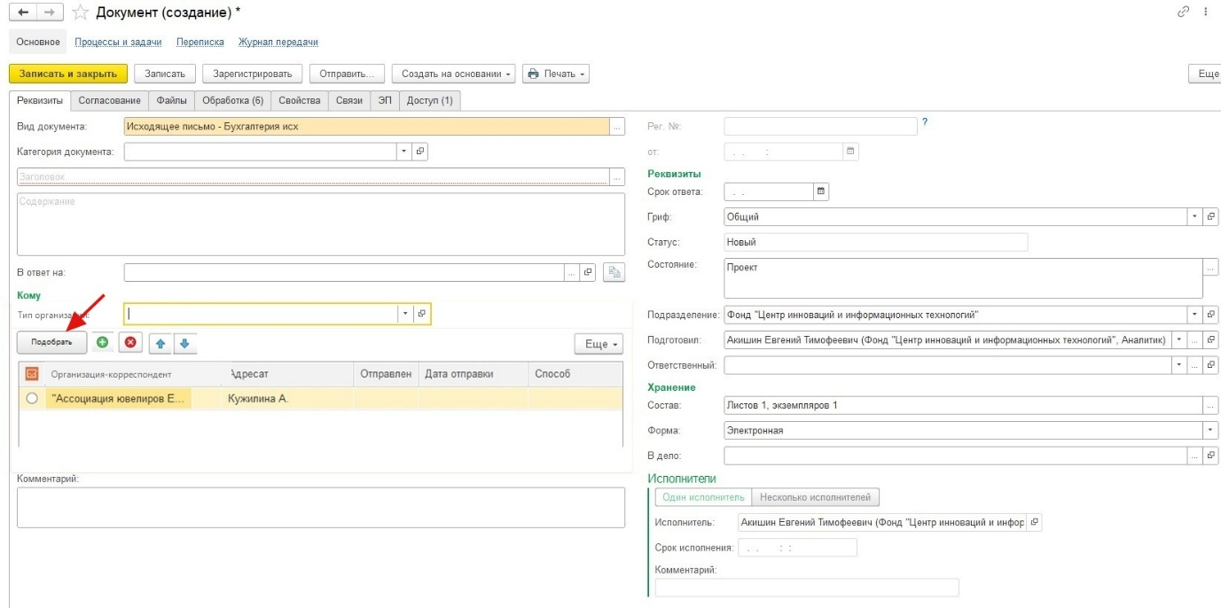
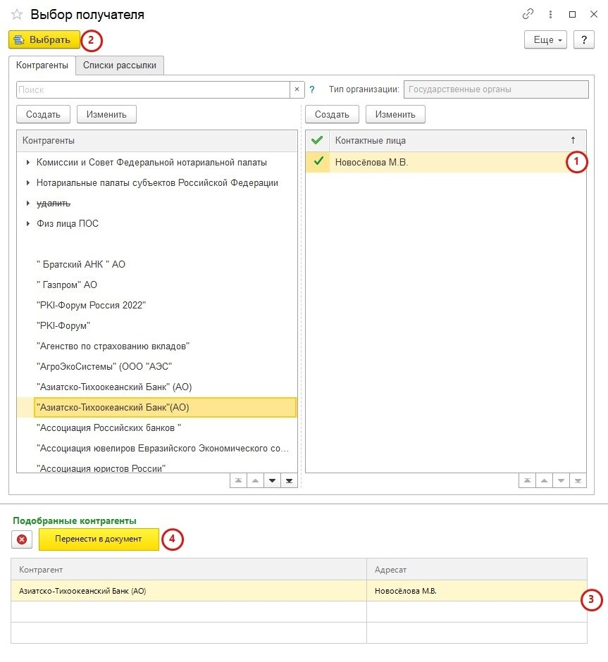

Работа на вкладке «Списки рассылки»
1. Вкладка «Списки рассылки» остаётся на форме подбора для сохранения структуры интерфейса, но отображается неактивной.
2. Пользователь не может перейти на вкладку или воспользоваться размещёнными на ней командами.
3. Функционал списков рассылки в рамках текущего процесса подбора получателей не используется.

Изменение или очистка типа организации
1. Если в ТЧ получателей исходящего документа есть строки, при очистке поля «Тип организации» или выборе другого типа система выводит предупреждение о том, что ТЧ корреспондентов будет очищена.
2. Если пользователь подтверждает действие, система очищает ТЧ получателей и затем очищает поле «Тип организации» либо записывает новый тип.
3. Если пользователь отменяет действие, система сохраняет прежний тип организации и строки ТЧ получателей без изменений.
4. При удалении пользователем последней строки из ТЧ получателей поле «Тип организации» не очищается и сохраняет текущее значение.

Заполнение исторических данных
Порядок заполнения типов организаций в исторических данных будет проработан отдельно после получения Excel-файла от заказчика. Формат файла, правила сопоставления и обновления контрагентов, обработка неоднозначных значений и требования к результату загрузки в настоящий лист требований не входят.

Описание доработки

Классификатор типов организаций
1. Использовать единый классификатор типов организаций (Справочник.ФНП_КатегорииОтправителя) для контрагентов, отправителей и получателей.
2. Пользовательское представление классификатора и связанных с ним полей — «Тип организации».
3. Предоставить уполномоченным пользователям возможность актуализировать классификатор без изменения программного кода.
4. Не создавать отдельные классификаторы для отправителей и получателей.
5. Сохранить существующие ссылки и данные при изменении пользовательского представления справочника.

Карточка контрагента
Текущий дополнительный реквизит «Категория отправителя» карточки контрагента не следует считать уже реализованной связью с документами. Связь между типом организации контрагента и отбором/автоматическим заполнением реквизитов документа должна быть реализована в рамках настоящей доработки.
1. Разместить реквизит «Тип организации» на основной вкладке карточки контрагента.
2. Значение выбирать из единого классификатора типов организаций.
3. Для контрагента сделать реквизит обязательным.
4. При незаполненном реквизите запрещать сохранение новой карточки или пересохранение существующего контрагента и выводить стандартное сообщение о необходимости заполнения.
5. Использовать тип из карточки контрагента для фильтрации и автоматического заполнения в документах.

Входящий документ
1. Подпись поля «Категория отправителя» заменить на «Тип организации».
2. Подпись поля «Отправитель» заменить на «Организация-корреспондент».
3. При заполненном типе ограничивать список корреспондентов контрагентами этого типа и контрагентами с незаполненным типом организации.
4. При незаполненном типе показывать полный доступный список контрагентов.
5. Если тип в документе не указан, после выбора корреспондента автоматически заполнять его значением из карточки. Если в карточке тип не заполнен, поле документа оставлять пустым.
6. Если тип в документе указан заранее, при выборе корреспондента с незаполненным типом сохранять значение документа без изменения.
7. При изменении типа очищать корреспондента только в случае, когда в его карточке указан другой заполненный тип. Корреспондента с незаполненным типом не очищать.
8. Не допускать сохранения разных заполненных значений типа в документе и карточке корреспондента; незаполненный тип контрагента считать допустимым при любом типе документа.

Исходящий документ и ТЧ получателей
1. Подпись поля «Категория отправителя» заменить на «Тип организации».
2. Перенести существующую ТЧ получателей с вкладки «Получатель» на основную вкладку «Реквизиты».
3. На вкладке «Реквизиты» разместить перенесённую ТЧ вместо существующего блока реквизитов одиночного ввода получателя (Кому).
4. Изменить наименование колонки "Контрагент" на "Организация-корреспондент"
5. Убрать кнопку переключения между одиночным и множественным режимами ввода контрагентов.
6. Исключить отдельную вкладку «Получатель» из пользовательского сценария. Просмотр и редактирование всех получателей выполнять только в ТЧ на вкладке «Реквизиты».
7. Обеспечить добавление и удаление строк получателей.
8. Сохранить на форме документа поле «Тип организации», общее для всех строк ТЧ получателей.
9. Состав колонок ТЧ оставить без изменений:
- Организация-корреспондент;
- Адресат;
- Признак или состояние отправки;
- Дата отправки;
10. Обеспечить ввод получателя с клавиатуры непосредственно в ТЧ документа и добавление получателя с адресатом из формы подбора.
11. Если тип документа не заполнен, при вводе получателя с клавиатуры показывать в выпадающем списке всех контрагентов. После выбора первого получателя автоматически заполнять тип организации документа значением из карточки контрагента. Если тип контрагента не заполнен, поле документа оставлять пустым, считать значения согласованными и не устанавливать отбор для последующего выбора.
12. Если тип документа заполнен, при вводе получателя с клавиатуры показывать контрагентов соответствующего типа и контрагентов с незаполненным типом организации.
13. Разместить над ТЧ кнопку «Подобрать» для открытия формы подбора контрагентов и адресатов.
14. Получатели документа должны иметь тип, соответствующий значению общего поля «Тип организации», либо незаполненный тип организации.
15. При очистке или изменении типа организации документа с заполненной ТЧ выводить предупреждение о последующей очистке ТЧ корреспондентов.
16. Очищать ТЧ только после подтверждения пользователя. При отказе сохранять тип и ТЧ без изменений.
17. Сохранить все используемые бизнес-данные и операции существующего блока или вкладки получателей.
18. Разместить таблицу без потери доступности остальных реквизитов формы.

Форма подбора получателей
1. Открывать форму подбора по кнопке «Подобрать» в ТЧ получателей исходящего документа.
2. В верхней части формы сохранить существующую ТЧ со списком доступных контрагентов и предусмотренные в ней возможности просмотра, поиска и фильтрации.
3. Обеспечить в форме выбор контрагента и связанного с ним адресата. Заполнение адресата не является обязательным и выполняется по текущему механизму. Пару образуют выделенный контрагент в левой верхней ТЧ и выделенный адресат в правой верхней ТЧ либо контрагент и пустое значение адресата; активное позиционирование может находиться в любой из этих ТЧ.
4. Если тип организации в документе указан, при открытии формы устанавливать отбор по этому типу и отображать соответствующих контрагентов вместе с контрагентами, у которых тип организации не заполнен.
5. Разместить на форме нередактируемое поле «Тип организации». При действующем отборе выводить в нём значение, ограничивающее список контрагентов; при отсутствии отбора оставлять поле незаполненным.
6. В нижней части формы добавить ТЧ «Подобранные контрагенты» для временного хранения выбранных контрагентов и адресатов.
7. Если тип организации в документе не указан и ТЧ «Подобранные контрагенты» пуста, отображать полный доступный перечень контрагентов. Наличие в ТЧ самого документа ранее добавленных получателей, в том числе получателей с незаполненным типом, не ограничивает первоначальный список формы подбора.
8. Если тип документа не указан, после переноса первого контрагента в ТЧ «Подобранные контрагенты» автоматически устанавливать отбор по типу этого контрагента и выводить выбранное значение в поле «Тип организации».
9. После автоматической установки отбора разрешать последующий подбор контрагентов данного типа и контрагентов с незаполненным типом организации.
10. При удалении части подобранных строк сохранять автоматически установленный отбор.
11. При удалении всех строк из ТЧ «Подобранные контрагенты» снимать автоматически установленный отбор, очищать информационное поле «Тип организации» и снова отображать полный перечень контрагентов.
12. Если отбор задан типом организации самого документа, не устанавливать и не снимать его при добавлении или удалении строк нижней ТЧ.
13. Нижняя ТЧ «Подобранные контрагенты» должна содержать колонки «Контрагент» и «Адресат».
14. По нажатию кнопки «Выбрать» либо двойным щелчком по выделенной строке в любой из двух верхних ТЧ переносить в нижнюю ТЧ «Подобранные контрагенты» пару, составленную из выделенного контрагента и выделенного адресата. Не имеет значения, в какой из верхних ТЧ находится активное позиционирование.
15. После переноса не исключать контрагента из верхней ТЧ, чтобы его можно было подобрать повторно с другим адресатом.
16. Разрешить повторно добавлять в нижнюю ТЧ одного контрагента как с другим, так и с тем же адресатом. При каждом добавлении создавать отдельную строку.
17. При добавлении строки не проверять наличие такой же пары «Контрагент — Адресат» в нижней ТЧ. Одинаковые пары могут содержаться в ней многократно.
18. После переноса строки не закрывать форму подбора. Пользователь должен иметь возможность продолжить поиск и подбор.
19. При добавлении строк в ТЧ «Подобранные контрагенты» также не проверять наличие пары «Контрагент — Адресат» в ТЧ получателей текущего документа. Пара, уже находящаяся в документе, может быть добавлена в нижнюю ТЧ подбора любое количество раз.
20. Добавить в нижнюю ТЧ кнопку для удаления ошибочно подобранных строк.
21. Удаление строки из ТЧ «Подобранные контрагенты» не должно удалять контрагента или адресата из системы.
22. До переноса в документ пользователь должен видеть полный перечень подобранных контрагентов и адресатов. Изменение контрагента и адресата непосредственно в строке нижней ТЧ не допускается; для корректировки пользователь удаляет строку и выполняет подбор заново.
23. Добавить кнопку «Перенести в документ».
24. Кнопка «Перенести в документ» должна быть недоступна, если ТЧ «Подобранные контрагенты» пуста, и становиться доступной при наличии в ней хотя бы одной строки.
25. По нажатию кнопки «Перенести в документ» переносить все строки из ТЧ «Подобранные контрагенты» без проверки на дубли как между переносимыми строками, так и относительно строк, уже содержащихся в ТЧ получателей исходящего документа.
26. При переносе добавлять строки к ранее заполненным получателям, не заменяя и не удаляя существующие строки. Сохранять состав и количество переносимых строк, включая одинаковые пары «Контрагент — Адресат».
27. Если поле «Тип организации» документа не заполнено, при переносе автоматически заполнять его типом подобранных контрагентов.
28. Для каждой перенесённой строки заполнять контрагента и адресата.
29. После успешного переноса очищать ТЧ «Подобранные контрагенты» и закрывать форму подбора без вывода сообщения пользователю.
30. Отображать нижнюю ТЧ «Подобранные контрагенты» и связанные с ней команды на вкладке «Контрагенты» формы подбора.
31. Оставить вкладку «Списки рассылки» на форме, но сделать её неактивной и недоступной для перехода пользователя.
32. Не использовать функционал списков рассылки в рамках текущего процесса подбора получателей.

Сохранение существующих данных
1. Изменение пользовательских подписей не должно приводить к потере ранее сохранённых значений.
2. После переноса получателей на основную вкладку должны сохраняться все используемые реквизиты существующих получателей.
3. Ранее созданные документы должны открываться с сохранёнными корреспондентами и связанными с ними сведениями.
4. Ранее созданные исходящие документы, содержащие получателей разных типов, разрешается сохранять без обязательного исправления состава получателей и приведения их к одному типу.
5. Физическое переименование существующих объектов метаданных выполнять только при отсутствии риска нарушения ссылок, обменов и существующих данных.

Влияние на смежные сущности и процессы
Необходимость изменения печатных форм, отчётов, маршрутов согласования, обменов и интеграций должна быть проверена на этапе технического анализа. Если существующие механизмы используют текущие поля категории, отправителя, получателя или отдельную структуру данных получателей, их работоспособность должна быть сохранена либо соответствующие изменения должны быть включены в объём реализации и тестирования.

Критерии приёмки

Классификатор и карточка контрагента
- Для отправителей и получателей используется один классификатор «Типы организаций».
- Реквизит «Тип организации» расположен на основной вкладке карточки контрагента.
- Пользователь выбирает тип из единого классификатора.
- Новый контрагент не сохраняется без заполненного типа организации.
- Уполномоченный пользователь может актуализировать состав классификатора без изменения программного кода.

Входящий документ
- Пользователь видит поля «Тип организации» и «Организация-корреспондент» вместо прежних подписей категории и отправителя.
- При заполненном типе список корреспондентов содержит контрагентов данного типа и контрагентов с незаполненным типом организации.
- При вводе корреспондента с клавиатуры выпадающий список формируется по тому же правилу.
- При открытии формы выбора (добавления) контрагента в ней отображаются контрагенты выбранного типа и контрагенты, у которых тип организации не заполнен.
- При незаполненном типе доступен полный перечень контрагентов.
- При незаполненном типе выпадающий список при вводе с клавиатуры содержит всех контрагентов.
- При незаполненном типе форма выбора (добавления) содержит полный доступный перечень контрагентов.
- Если тип документа не указан, после выбора корреспондента он автоматически заполняется значением из карточки.
- Если тип документа указан, выбор корреспондента с незаполненным типом не изменяет значение документа и считается допустимым.
- При изменении типа поле корреспондента очищается только тогда, когда в его карточке указан другой заполненный тип.
- Документ не сохраняется с разными заполненными значениями типа документа и типа корреспондента.

Исходящий документ
- Пользователь видит получателей в ТЧ на вкладке «Реквизиты».
- ТЧ получателей размещена вместо блока реквизитов одиночного ввода (Кому).
- Один и несколько получателей отображаются в одной и той же таблице.
- Переключатель одиночного/множественного ввода контрагентов не используется.
- Отдельная вкладка «Получатель» исключена из пользовательского сценария.
- Пользователь может открыть форму подбора по кнопке «Подобрать» и удалить ненужную строку из ТЧ документа.
- Каждая строка содержит получателя, адресата и сведения об отправке.
- Получатели исходящего документа соответствуют типу организации, указанному в документе, либо имеют незаполненный тип.
- При незаполненном типе документа выпадающий список ввода получателя с клавиатуры содержит всех контрагентов.
- При заполненном типе документа выпадающий список содержит контрагентов соответствующего типа и контрагентов с незаполненным типом организации.
- При очистке или изменении типа с заполненной ТЧ система предупреждает пользователя о том, что ТЧ корреспондентов будет очищена.
- При подтверждении изменения ТЧ очищается; при отказе тип организации и строки ТЧ остаются без изменений.
- Изменение адресата или сведений об отправке в одной строке не изменяет другие строки.
- При удалении последней строки ТЧ получателей поле «Тип организации» не очищается.
- После сохранения и повторного открытия документа все строки и их реквизиты восстановлены.
- Ранее созданный документ с получателями разных типов сохраняется без обязательного исправления этих данных.

Подбор получателей
- Форма подбора открывается по кнопке «Подобрать» в ТЧ получателей.
- В форме пользователь выбирает контрагента и связанного с ним адресата.
- Пользователь может за один сеанс подобрать не менее двух получателей.
- После выбора очередного получателя форма подбора остаётся открытой.
- Если тип документа не указан, до подбора первого контрагента доступны все контрагенты.
- Если тип документа не указан, наличие ранее добавленных в документ получателей не ограничивает первоначальный список формы подбора: пользователю доступны все контрагенты.
- После добавления первого контрагента в нижнюю ТЧ автоматически устанавливается отбор по его типу.
- При установленном отборе его значение отображается в нередактируемом поле «Тип организации»; если отбор отсутствует, поле остаётся пустым.
- Если у первого добавленного контрагента тип организации не заполнен, поле «Тип организации» документа остаётся пустым, отбор не устанавливается и для дальнейшего подбора доступны все контрагенты.
- При установленном отборе для дальнейшего подбора доступны контрагенты выбранного типа и контрагенты с незаполненным типом организации.
- При удалении части подобранных строк автоматически установленный отбор сохраняется.
- При удалении всех строк нижней ТЧ автоматически установленный отбор снимается.
- Если тип документа указан заранее, в форме доступны контрагенты данного типа и контрагенты с незаполненным типом организации.
- Если тип документа указан заранее, добавление и удаление строк нижней ТЧ не устанавливает и не снимает отбор.
- В нижней части формы расположена ТЧ «Подобранные контрагенты».
- Нижняя ТЧ содержит колонки «Контрагент» и «Адресат».
- По кнопке «Выбрать» или двойным щелчком в любой из верхних ТЧ в ТЧ «Подобранные контрагенты» переносится пара из выделенного контрагента и выделенного адресата; активное позиционирование может находиться в любой из верхних ТЧ.
- Один контрагент может быть добавлен повторно как с другим, так и с тем же адресатом; при каждом добавлении создаётся отдельная строка.
- При добавлении пары «Контрагент — Адресат» наличие такой же пары в нижней ТЧ не проверяется; одинаковые пары могут быть добавлены многократно.
- При добавлении пары в нижнюю ТЧ наличие такой пары в документе также не проверяется.
- Адресат не является обязательным: в нижнюю ТЧ может быть добавлен контрагент с незаполненным адресатом по текущему механизму.
- Строки нижней ТЧ недоступны для непосредственного изменения контрагента или адресата; для исправления пользователь удаляет строку и подбирает её заново.
- Пользователь до подтверждения видит все строки ТЧ «Подобранные контрагенты» и может исключить ошибочно выбранные.
- По кнопке выделенные строки удаляются из нижней ТЧ.
- Удаление строки из нижней ТЧ не удаляет контрагента или адресата из системы.
- При пустой ТЧ «Подобранные контрагенты» кнопка «Перенести в документ» недоступна.
- При наличии хотя бы одной строки в ТЧ «Подобранные контрагенты» кнопка «Перенести в документ» доступна.
- По кнопке «Перенести в документ» все строки нижней ТЧ добавляются в документ без проверки на дубли между переносимыми строками и относительно ранее заполненных строк.
- Состав и количество строк при переносе сохраняются, включая одинаковые пары «Контрагент — Адресат».
- Если тип документа не был указан, после переноса он автоматически заполняется типом подобранных контрагентов.
- После успешного переноса ТЧ «Подобранные контрагенты» очищена, форма подбора закрыта, сообщение пользователю не выводится.
- На вкладке «Контрагенты» отображаются нижняя ТЧ «Подобранные контрагенты» и связанные с ней команды.
- Вкладка «Списки рассылки» отображается неактивной, и переход на неё недоступен.
- Функционал списков рассылки в процессе подбора получателей не используется.

Итоговая проверка
- Логика зависимого выбора типа и корреспондента работает во входящих документах, а в исходящих документах фильтр по типу применяется в форме подбора.
- Ранее сохранённые документы открываются без потери корреспондентов и связанных данных.
- Существующие бизнес-данные получателей сохранены после переноса блока на вкладку «Реквизиты».
- Печатные формы, отчёты, маршруты согласования, обмены и интеграции, входящие в область влияния изменённых реквизитов, проверены и работают корректно.

